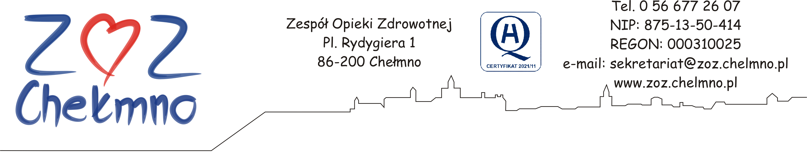
N/znak: ZOZ.II/ZP/172/2024
Chełmno, dnia 05.08.2024 r.

Wykonawcy uczestniczący w postępowaniu

INFORMACJA, O KTÓREJ MOWA W ART. 222 UST. 5 USTAWY PZP
(informacja z otwarcia ofert)

Dotyczy: postępowania o udzielenie zamówienia publicznego, którego przedmiotem zamówienia jest „Sukcesywna dostawa środków czystości dla ZOZ Chełmno” nr post. 41/2024.

W postępowaniu złożono następujące oferty:
Nr oferty | Firma (nazwa) lub nazwisko  oraz adres Wykonawcy | Cena w złotych brutto
- 1 | PPHU ALGA Paweł Pinkowski  ul. Leśna 18  63-430 Wierzbno | Pakiet nr 3 – 87 910,56 zł
 | Firma 1:  P.P.H.U. BARLON Bartłomiej Osiński  09-120 Nowe Miasto  Miszewo Wielkie 3  Firma 2:  P.P.H.U. BARLON Bartłomiej, Robert i Piotr Osińscy s.c.  09-120 Nowe Miasto  Nowe Miasto Folwark 53 | Pakiet nr 4 – 33 062,25 zł  Pakiet nr 5 – 24 009,23 zł  Pakiet nr 7 – 1 757,12 zł
 | LOGOS S. C. P. Syczyło K. Rutecka  ul. M.Skłodowskiej Curie 73  87-100 Toruń | Pakiet nr 2 – 16 485,55 zł  Pakiet nr 3 – 121 335,00 zł  Pakiet nr 4 – 63 684,40 zł
 | ATURAL CEZARY SZAJRYCH  AL.GRUNWALDZKA 303  80-314 GDAŃSK | Pakiet nr 1 – 36 568,06 zł  Pakiet nr 3 – 100 524,60 zł  Pakiet nr 4 – 40 207,63 zł  Pakiet nr 6 – 48 650,19 zł  Pakiet nr 7 – 1732,00 zł  Pakiet nr 8 – 4 770,10 zł
 | Inter Team Przemysław Róg  ul. Poligonowa 18  44-251 Rybnik | Pakiet nr 4 – 43 431,30 zł  Pakiet nr 6 – 51 090,51 zł
 | Hurtownia Farmaceutyczna MEDIFARM Sp. z o.o.  ul. Bławatków 6  43-100 Tychy | Pakiet nr 4 - 37 491,03 zł
 | HENRY KRUSE SP. Z O.O.  UL. KOLEJOWA 3 BELANY WROCŁAWSKIE  55-040 KOBIERZYCE | Pakiet nr 3 - 122 611,32 zł  Pakiet nr 4 - 44 675,68 zł  Pakiet nr 7 - 2 419,72 zł  Pakiet nr 8 - 5 372,28 zł
 | Przedsiębiorstwo Wielobranżowe C.E.G. Olga Perlińska  ul. Pryzmaty 15  02-226 Warszawa | Pakiet nr 1 - 29 335,50 zł
 | Przedsiębiorstwo Handlowo-Usługowe Sebastian Białobrzycki Hurtownia Artykułów Higienicznych JOBIKO  Dalki, osiedle Wichrowe 9  62-200 Gniezno | Pakiet nr 3 – 79 733,52 zł  Pakiet nr 5 – 19 569,55 zł
 | Flesz Sp. z o. o.  Cieślewskich 25F  03-017 Warszawa | Pakiet nr 1 - 50 802,84 zł  Pakiet nr 4 - 31 343,60 zł  Pakiet nr 5 - 15 928,25 zł  Pakiet nr 7 - 1 079,57 zł
 | S4K Sp. z o.o.  ul. Batalionów Chłopskich 50  25-671 Kielce | Pakiet nr 4 – 56 555,52 zł  Pakiet nr 8 – 7 066,72 zł
 | BALTIC DISTRIBUTION SP. Z O.O.  UL. HUTNICZA 44  81-061 GDYNIA | Pakiet nr 6 - 66 930,45 zł

